LA INGENIERIA DE SISTEMAS DESDE EL PUNTO DE VISTA DE UN ESTUDIANTE DE PRIMER SEMESTRE

AUTOR OBRA

Jhonatan Andrés Suarez Usme

e-mail: [jhonatan.suarez1@udea.edu.co](mailto:jhonatan.suarez1@udea.edu.co)

Universidad de Antioquia

Marzo 2021

***Resumen***- En el presente documento ilustra de manera superficial la percepción que tiene un estudiante de primer semestre del programa de Ingeniería en Sistemas de la Universidad de Antioquia con respecto a su proceso formativo y como este puede llevarlo a contribuir a la construcción de sociedad.

Por medio de unas preguntas simples el estudiante muestra como se relaciona la ingeniería de sistemas y la rama de afinidad se articulan a un proyecto de vida donde las nuevas tecnologías será el eje central de la vida del estudiante.

1. **INTRODUCCIÓN:**

Por muchos años se ha venido notando el creciente desarrollo científico, las nuevas tecnologías, uso de electrodomésticos y redes de comunicación, todos los anteriores conceptos que tiempo atrás parecían ciencia ficción hoy son una realidad y nuestra vida esta girando entorno a un concepto principal y es la TECNOLOGIA. Es casi inimaginable creer que sería de nuestro quehacer diario sin el uso de la misma. Puesto que en los ámbitos laborales, personales, educativos y sociales la gran parte de la información por no decir que toda fluye a través de la infraestructura tecnológica.

El hecho de vivir sin la tecnología y los beneficios de la misma hace casi inconcebible la misma existencia del ser humano puesto que se puede decir somos tecnología.

Ahora desde el punto de vista de un estudiante de primer semestre de Ingeniería de Sistemas de la Universidad de Antioquia se muestra como es importante definir una línea de estudio y articularla con lo que se quiere ser, para que se quiere ser. Apoyados en las capacidades y cualidades del estudiante.

1. **CUESTIONARIO**

A continuación, se da respuesta a las preguntas formuladas por en docente universitario por medio de las cuales se orienta al estudiante de ingeniería de sistemas en su proceso formativo.

* 1. **¿cuál línea de la ingeniería de sistemas me llama más la atención y por qué**?

La línea de la ingeniería en sistemas que más llama mi atención es la de seguridad informática, ya que la creciente y la demandante utilización del internet se ha convertido más que una oportunidad en una necesidad, pero es cierto que este alto flujo de datos y demás elementos pueden verse inseguros en la red por lo cual se hace necesario que las diferentes instituciones y entidades cuenten con un personal idóneo que les permita seguir realizando sus procesos con la mayor confiabilidad posible.

Es allí donde radica mi interés en la seguridad informática y es contribuir a la garantía y estabilidad de las empresas por medio de procesos de protección informática que permitan generar tranquilidad.

Otra cosa por la cual la seguridad informática es la línea de estudio en la cual quiero centrar mi proceso educativo es que se ha notado una creciente ola de ataques informáticos que perjudican al sector educación, gobierno, financiero, entre otros, y en mi afán por contribuir a la protección de información es que elegí esta carrera.

De igual manera Colombia presenta unos delitos informáticos altos, principalmente en Bogotá y Antioquia, lo cual es un motivo mas de capacitarme para afrontar estas problemáticas desde mi profesión

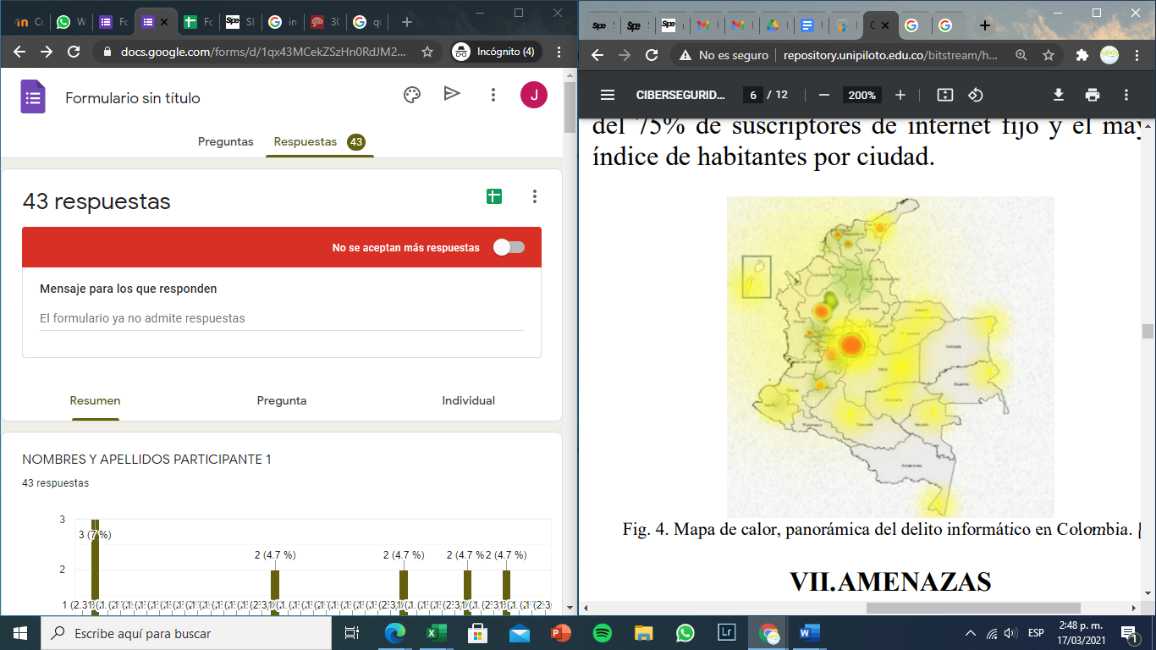

* 1. **¿Como es esta línea a futuro? ¿su impacto social?**

La ingeniería en sistemas es una forma de conocimiento que viene en constante evolución y todas sus ramas vienen con un crecimiento exponencial y la seguridad informática no es la excepción.

El año anterior se puedo ver la importancia que tiene la red y las tecnologías en la vida diaria del hombre, la crisis generada por el COVID-19 tuvo unos cambios en la forma de vivir, por ejemplo aumento el tiempo que pasamos en redes sociales, aumentaron las horas que pasamos frente a un televisor, un computador o algún otro aparato tecnológico, y esto aumenta el riesgo de fraudes y estafas; el año anterior vimos como los bancos aumentaron su trabajo en plataformas para acercarse a las comunidades y las cifras de dinero que se manejan electrónicamente son exorbitantes y así seguirán manejándose e incluso irán en aumento con la llegada de nuevas criptomonedas en el marcado.

Por lo anterior el mundo necesita un personal idóneo y con la capacidad de atender los riesgos que se puedan presentar por el uso de la tecnología, ya sea robo de información, dinero, entro otros.

El impacto social de esta rama es realmente importante pues diariamente estamos expuestos a los riesgos informáticos; por ende, es necesario capacitarnos y adaptarnos en el mundo cambiante.

* 1. **¿Cuáles son mis principales habilidades, competencias?**

Entre las principales habilidades que poseo y se que me pueden ayudar en mi proceso formativo están:

* Empatía
* Manejo de relaciones interpersonales
* Comunicación asertiva
* Pensamiento creativo
* Capacidad resolutiva
* Motivación y confianza
  1. **¿Cuáles son mis falencias, mis competencias a desarrollar?**

Creo que el principal desafío que tengo en este momento fortalecer la memoria y crear un estilo o habito de estudio que pueda facilitar mi proceso educativo.

Cuento con grandes capacidades, pero muchas veces el estrés y el trabajar o estudiar bajo presión puede hacer que cometa errores simples que desde un ámbito profesional pueden ser no muy bien vistos.

Desde un punto de vista más técnicos de la carrera de ingeniería en sistemas considero que debo fortalecer conocimientos en programación y manejo de datos.

* 1. **¿Cuál es mi ruta de formación y por qué?**

Mi ruta de formación inició en cierta medida en el año 2014 cuando inicié la técnica en sistemas en el Servicio Nacional de Aprendizaje SENA, allí adquirí unos conocimientos básicos que me animan hoy a esta restudiando la ingeniera en Sistemas en la Universidad de Antioquia.

Una vez termine mi carrera me gustaría poder poner en practica los conocimientos adquiridos desde una empresa del sector financiero, brindando la confiabilidad y protección en los procesos que desarrolla.

De igual manera espero poder hacer estudios de postgrado, especialización y maestría pues el conocimiento siempre esta cambiante y así como la tecnología evoluciona, los profesionales tenemos que evolucionar.

1. **REFERENCIAS**

[1] Universidad de Salamanca, Luis Alonso Romero, “seguridad Informatica conceptos generales” 1994.

[2] Policia Nacional de colombia, «https://caivirtual.policia.gov.co,»2017[línea].Available:https://caivirtual.policia.gov.co/sites/default/files/informe_cibercrimen_201217_1_1_0.pdf.

**4.0 AUTOR**

Jhonatan Andrés Suarez Usme, es “Estudiante de Ingeniería de Sistemas de la Universidad de Antioquia”. Ha realizado estudios en Sistemas nivel Técnico y Tecnología en producción agropecuaria ecológica. Sus áreas de interés son los temas sociales, participación juvenil y la construcción de identidad joven.

[Jhonatan-suarez1@udea.edu.co](mailto:Jhonatan-suarez1@udea.edu.co)